

**ITI101 – NHẬP MÔN CNTT**

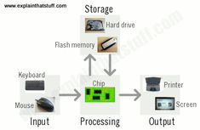

**BÁO CÁO LAB 7**

**GVHD:** **Nguyễn An Huy**

**SVTH: Nguyễn Phạm Thành Trung**

**TPHCM – 2025**

MỤC LỤC

Contents

**I.** **Bài 1** 3

**II.** **Bài 2** 3

**III.** **Bài 3** 3

**IV.** **Bài 4** 3

1. **Bài 1**
2. **Bài 2**

Cài đặt IDE Netbean

Truy cập: <https://netbeans.apache.org/front/main/index.html>

Ấn Download

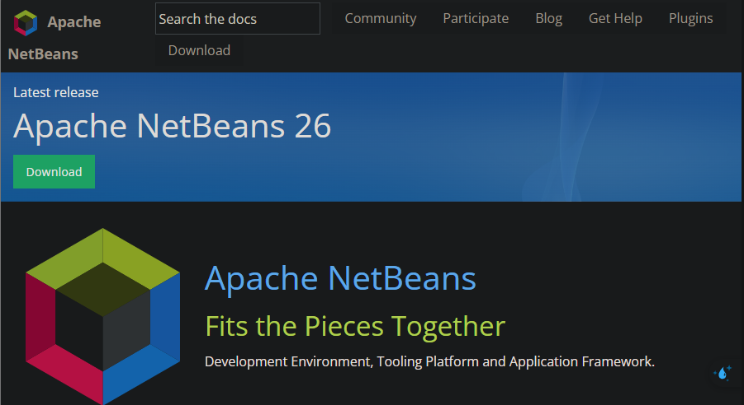

Tải Binary (Platform Independent):

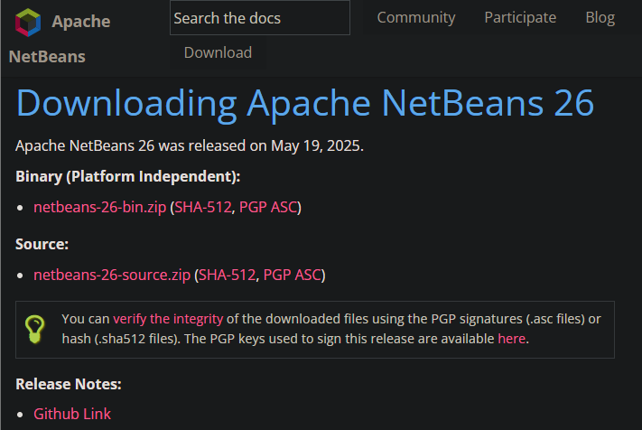

Sau khi Download -> Giải nén -> Cài đặt

Windows: bin/netbeans64.exe

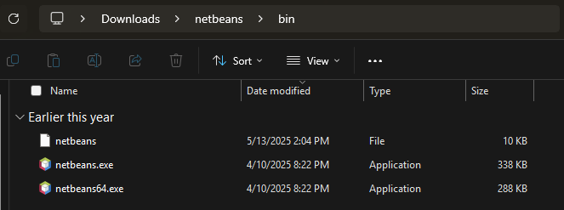

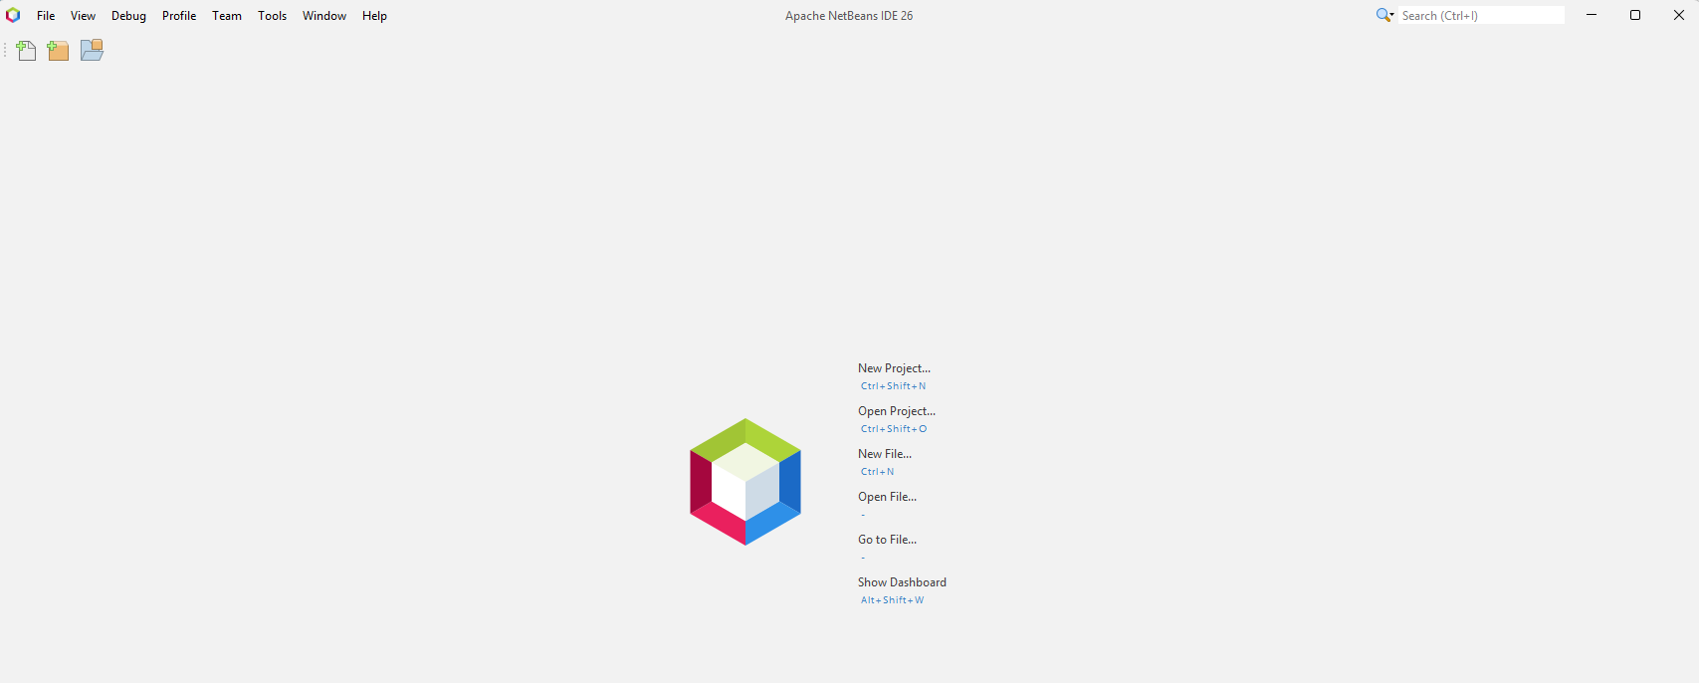

1. **Bài 3**

Cài đặt phần mềm giả lập

Phần mềm giả lập tôi chọn: LDPLAYER 9

Truy cập: <https://vi.ldplayer.net/>

Download -> Cài đặt như bình thường

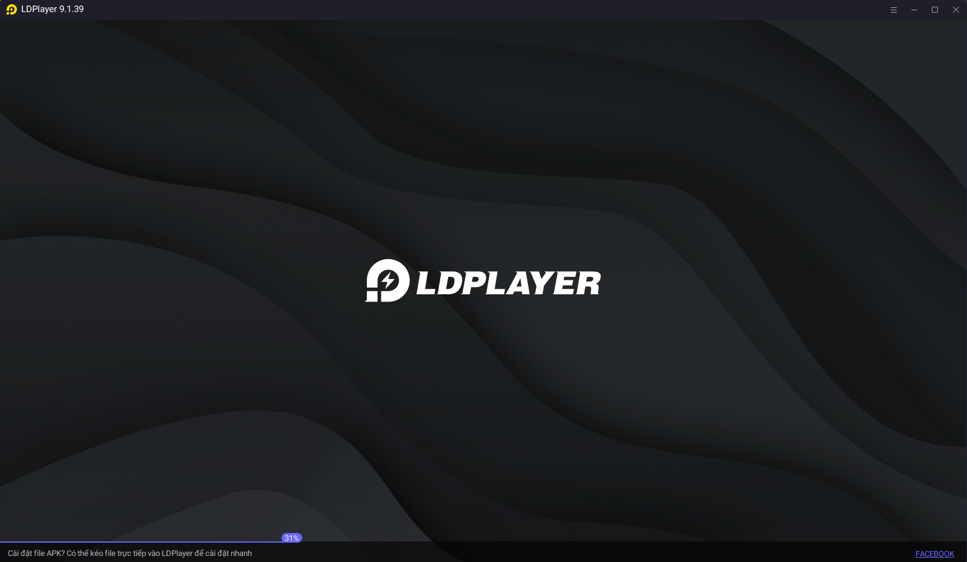

1. **Bài 4**